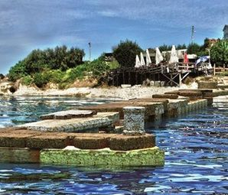
TARİHİ CENEVİZ LİMANI
Antik Çağ Bithynia sınırıları içinde yer alan Kerpe Koyu yedinci yüzyılda Miletli ve Megaralı kolonistlerce Karadeniz deniz ticaret yollarının kullanılması ve korunması amacıyla bir üs-Pazar yeri (emporion) ve liman olarak kullanılmış ve Kalpe (κάλπη) adıyla ilk olarak antik çağ kaynaklarından Xenophon’un Anabasis’inde (M.Ö. 400) anılmıştır.
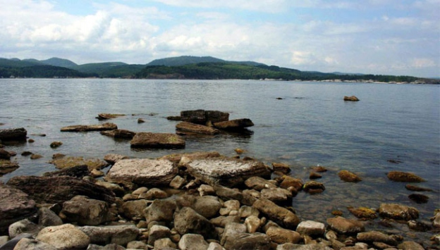
“İran seferinin dönüşünde, Onbinler, Sinop ‘tan gemilerle Ereğli’ye gelmişler ve burada üçe bölünmüşlerdi. 4500 kişilik birinci bölüm, Ereğlililerden kiralanan gemilerle yola koyulmuş; baskın edip tüm çevreyi talan etmek için Kerpe Limanı’na çıkmıştır. Ama işler umulduğu gibi gitmez ve Bithynia’lılar düşmanı öldürür ve geri kalanları tepeye sıkıştırarak kuşatmaya alır. Ancak ordunun diğer bölümünün geldiğini haber alan Bithynia’lılar kuşatmayı kaldırarak geri çekilir. Kerpe Limanında birleşen üç grup ölülerini gömer ve tümülüs yaparlar. Yörede birkaç gün konakladıktan sonra yiyeceğin tükenmesi nedeniyle çapulakınlarına başlarlar. İranlı Satrap Phrnabazos’un atlıları, bir akıncı koluna saldırır ve 500′den fazla asker öldürür. Aynı akşam Bithynia’lılar da, Kerpe Limanı’nda, yarımadada konaklamış olan ordunun ileri karakollarına saldırırlar, birçok askeri öldürürler. Ertesi gün, ordu çapul akınını toplu olarak yürütmek amacıyla kentin iç bölümlerine köylere uzanır. Orada da Pharnabazos’un gönderdiği; Spithridates ve Rhathines komutasındaki satraplık ordusu görülür; ancak savaşı Onbinler kazanır.”
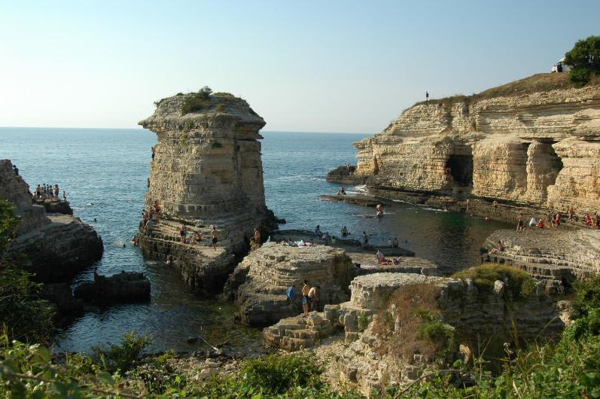
Sonrasında Roma, Bizans ve Ceneviz gemileri tarafından kullanılan liman Osmanlı Dönemi’ne kadar varlığını ve işlevini sürdürmüştür. Günümüzde ise limana ait blok taşları sualtında dağınık biçimde bulunmaktadır.
KERPE KARTAL KAYALIKLARI
Karadeniz'in hırçın dalgalarına göğüs gerip, şekilden şekile giren kayalar, heykeltraşları kıskandıracak, görenleri hayrete düşürecek kadar ilginç bir görünüm sergiliyor. Doğal hali ile korunmuş Kerpe Kayalarının altındaki boşluklar, dalış sporu ile ilgilenenlerin sualtında zevkli zamanlar geçirmelerini sağlıyor. Kaya tırmanışı, trekking, dalgıçlık, balıkçılık ve yüzme gibi uğraşlarla ilgileniyorsanız, Kerpe sizin için ideal bölgelerden biridir. Ayrıca Kerpe Kayalıkları gün batımının doğada bıraktığı muhteşem manzarayı sahiptir.

